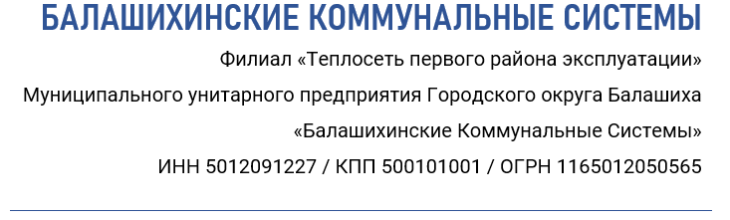

______________ N ____________

На N _________ от ____________

**Директору**

**МУП «БКС»**

**………..**

Прошу заключить договор теплоснабжения и горячего водоснабжения с …….. даты , по объекту, расположенному по адресу ________________________

К заявке прикладываю документы содержащие следующие сведения:

-тепловая нагрузка теплопотребляющих установок по каждой теплопотребляющей установке и видам тепловой нагрузки (отопление, кондиционирование, вентиляция, осуществление технологических процессов, горячее водоснабжение), подтвержденная технической или проектной документацией;

- договорной объем потребления тепловой энергии и (или) теплоносителя в течение срока действия договора

- срок действия договора;

- сведения о предполагаемом режиме потребления тепловой энергии;

- сведения об уполномоченных должностных лицах заявителя, ответственных за выполнение условий договора (за исключением граждан-потребителей);

- сведения об имеющихся приборах учета тепловой энергии, теплоносителя и их технические характеристики.

- расчет объема тепловых потерь тепловой энергии (теплоносителя) в тепловых сетях заявителя от границы балансовой принадлежности до точки учета, подтвержденный технической или проектной документацией;

-планируемый объем потребления горячей воды в год с указанием температурного режима подаваемой горячей воды, подключенной нагрузки по каждому объекту абонента, подтвержденной технической или проектной документацией, и срока действия договора

- удостоверенные в установленном порядке копии правоустанавливающих документов (в том числе свидетельство о государственной регистрации прав на недвижимое имущество и сделок с ним), подтверждающих право собственности и (или) иное законное право потребителя в отношении объектов недвижимости (здания, строения, сооружения), в которых расположены теплопотребляющие установки.

- при отсутствии непосредственного подключения к объектам централизованной системы водоснабжения, принадлежащим организации, осуществляющей горячее водоснабжение, представляют акт разграничения эксплуатационной ответственности с лицами, владеющими на праве собственности или на ином законном основании водопроводными сетями, через которые осуществляется горячее водоснабжение осуществляется горячее водоснабжение.

- доверенность или иные документы, которые в соответствии с законодательством Российской Федерации подтверждают полномочия представителя абонента, действующего от имени абонента (далее - уполномоченное лицо, действующее от имени абонента

- копии учредительных документов абонента;

- сведения об уполномоченных должностных лицах заявителя, ответственных за выполнение условий договора (за исключением граждан-потребителей);

- банковские реквизиты;